 | SERVIÇO PÚBLICO FEDERAL  MINISTÉRIO DA EDUCAÇÃO  UNIVERSIDADE FEDERAL DO RIO GRANDE – FURG  PROGRAMA DE PÓS-GRADUAÇÃO EDUCAÇÃO EM CIÊNCIAS: QUÍMICA DA VIDA E SAÚDE | 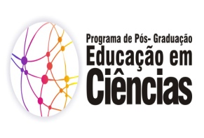

Disciplina: 09200P – Seminário: Estudos sobre Epistemologia Genética I
Créditos: 04CR
Carga Horária: 60h
Ementa:
O seminário se propõe a discutir os estudos em Epistemologia Genética e sua interlocução com a Educação em Ciências. Procura revisar os principais conceitos da teoria e suas possibilidades de aplicação prática. Estudo e prática do Método Clínico-Crítico.

Bibliografia:
Abstracao reflexionante: relacoes logico-aritmeticas e ordem das relacoes espaciais / Jean Piaget et. al... ; traducao Fernando Becker e Petronilha Beatriz Goncalves da Silva; consultoria supervisao e revisao tecnica Fernando Becker. Porto Alegre: Artes Medicas, 1995.
Piaget, Jean. A construção do real na criança / Jean Piaget; tradução de Álvaro Cabral. - Rio de Janeiro: Zahar, 1975.
Piaget, Jean.. A psicologia da criança / Jean Piaget, Barbel Inhelder ; tradução Octavio Mendes Cajado. - Rio de Janeiro: FIFEL, 2006

